商业网格
网格计算：
- 1995年前后，电子网格的这一概念应用于分布式计算和并行计算领域，以促进网络之上的计算机的计算能力和存储资源的共享。
- “网格是一个在对最终用户或应用程序来说作为一个大型的虚拟计算系统的本地或广域网络可用的分布式计算的资源的收集。我们的目标是通过安全，协调资源共享的个人，机构和资源创建虚拟动态组织。网格计算是一个到不仅涵盖地点，还有组织，机器结构和软件的边界的分布式计算的办法来提供无限的权力，协作和信息访问每一个在网格上的人。”
- 网格和网格计算是一个候选的有利的基础设施用来分享计算资源（包括数据，应用程序和设备）。
- 网格帮助来自不同的组织以及分布式的位置的人们在一起工作以解决一个常见的问题，而这个问题需要动态的资源共享和信息交换。
- 一个网格计算平台允许在一个分布式的环境里的资源发现，资源共享以及合作。
- 最近，网格服务从共享的计算机能力和存储资源转移到共享商务资源，包括任何抽象的商业实体和资源。
- 但是，因为这些通用的商业资源不属于同一层次。描述他们以及以一种统一的方式描述他们是困难的。因此，网格计算开始对Web服务技术，它的基础结构以及标准方法起杠杆作用，用来为网格内部的资源沟通与交互定义标准的接口。
- 现有的网格计算范例利用局部化的网格解决方案，这个解决方案保持那些安装在相应防火墙之后的个别的软件程序。
- 这些局部化的网格应用程序不仅是依赖于平台的，而且可能有矛盾的通信协议。
- 他们通常为拥有其它局部化网格的通信提供新的综合机制。
- 由于这些私有的限制商业扩展以及增加操作花费的接口，从不同的卖主到现有的局部化的网格增加新的应用程序是困难的。
- 结论是，现有的网格解决方案一般缺少一种快速简单地与外在的商业过程以及由不同的局域化的网格通过使用一个安全、可支付的并且可管理的途径提供的服务的交互和集成。
- 这个显现出来的Web服务模型提供一种解决方案来标准化网格计算技术以实现实际互通性和资源共享。
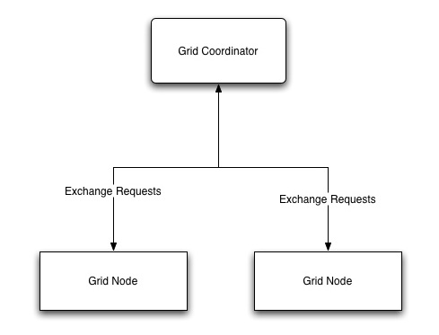
图1：
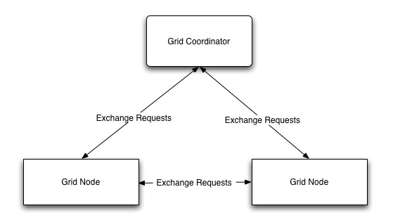
开放网格服务体系结构：
- 开放网格服务体系结构（OGSA）是一个面向用WSRF表示的网格服务的分布式交互和计算的体系结构。
- 它的主要目标是在不同种类的环境中保证互用性，这样不同类型的系统可以互相通信和分享资源。它利用Web服务技术来将传统的网格计算转向面向服务的体系结构。
- OGSA的最中心的思想是对Web服务的概念起杠杆作用以描述网格服务。
- 在OGSA规格说明的几个关键部件仍然在开发的早期进程：工厂，注册，发现，周期，咨询服务数据，通知以及可信赖调用。
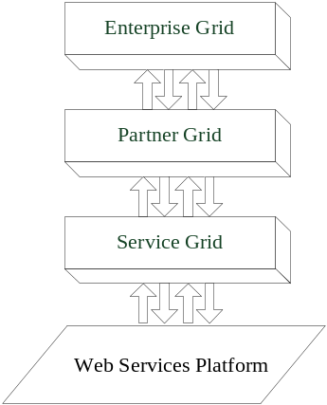

图2：网格计算层
用OGSA的分布式资源分享：
- OSA描述并且定义一个基于Web服务的网格体系结构以促进在不同的环境中的分布式资源共享和访问。
- OGSA依赖于在WSDL和WSRF中的网格服务的定义，它定义了方法名，参数以及网格服务访问的类型。
- OGSA由一组网格服务组成，每一个由一个标准的接口表示。
- 拥有标准接口的网格服务能够被实现配置在不同的环境中并且能通过交换通过SOAP协议传输的消息相互之间交互。

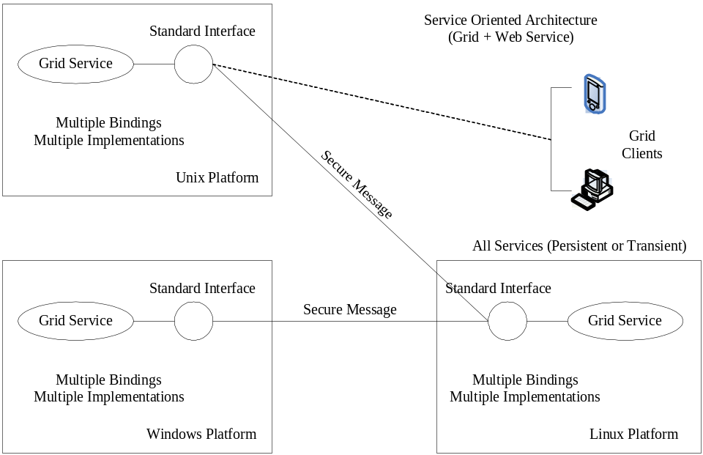

图3：OGSA配置
OGSA的特征：
- OGSA定义了一个网格服务实例的语义，包括它的服务性能，服务翻译和升级，软件状态管理，网格服务配置和发布，网格服务创建和调用。
- 对网格服务而言，每一个来自网格客户的调用导致运行时一个个体服务实例的创造。因此，一个网格服务可能有许多运行实例，每一个包含特定的状态信息。
- 总体上来讲，一个新的网格服务实例的创建包括在主机环境下一个新的过程的创建，主机环境的主要职责是确保它的支持服务坚持定义了的网格服务语义。
- 从一个服务实例被创建的时刻到它被销毁的时刻，它的生命周期管理问题也需要被捕获。
- 在网格服务实例之间的通信协议需要被定义。
- 服务性能指的是一个网格服务能提供什么，以及它能怎样被其他人分享。一个网格服务由它的提供的性能特征化。
- 网格服务之间的兼容性能在基于版本信息的OGSA中被管理。一个网格服务能够基于版本信息被独立地升级。

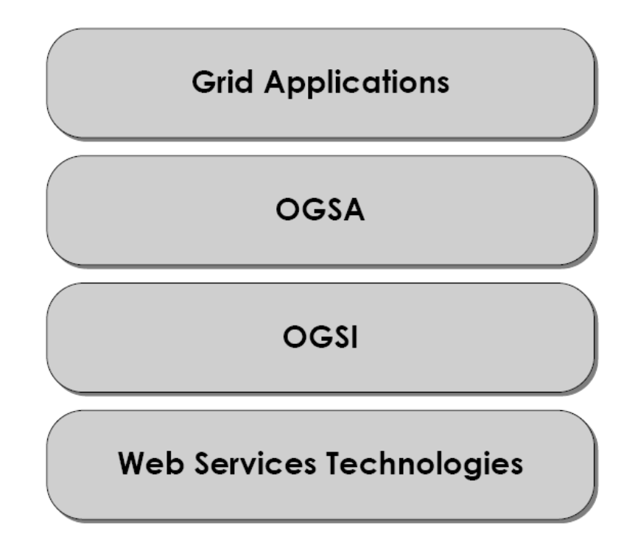
图4：基于栈的观点
软件状态管理：
- 网格服务能维护内部状态，区别运行实例。
- 服务实例通过消息交换实现的交互触发一个可能改变相关服务实例状态的事件。
- 对短暂的有状态的服务，OGSA提供一个机制以捕获与任何失败操作相关的状态信息。如果一个操作失败，服务实例将它的keepalive的值改为false以防止服务客户调用它。这个实例然后自动暂停并释放相关的计算资源。
商业网格：
- 一个网格解决方案使得应用程序有效地共享数据和计算资源在组织边界之内和横跨其中。
- 现有的网格计算技术利用没用过的计算性能以解决商业问题并提供一个IT级别的基础结构来支持商业应用。
- SOA模型提供解决方案来快速简单地结合商业过程和服务，这些服务由不同的当地网格以安全的、支付的起的、可管理的手段提供。
- 服务计算已经影响和改革传统的面向基于服务的商业企业的网格计算。
用先进的Web服务技术增强OGSA：
- Web服务和网格计算的集中提供了一个空前强大的技术来支持资源分享。
- 因为网格计算正从分享计算能力和存储资源转移到分享商业资源，许多高级的Web服务工作能够适用于网格服务以帮助商业级别的资源分享。例如，适应的Web服务调用机制，先进的Web服务发现技术，SOA关系建模语言（SOA-RML），以及Web服务组合。
适应的Web服务调用：
- 适应的Web服务调用机制能被用来增强OGSA以执行网格服务的可靠的动态的调用。
- 能够为动态服务调用自动执行方法信号调整。
- MetaWSDL能被用来作为通用的XML表示以携带WSDL的语义信息。
- 通过提供metadata和以MetaWSDL描述他们，OGSA能正确地、自动地适应于网格服务调用。
先进的Web服务发现技术：
- 它提供了一个有效的方法和统一的界面，发现网格服务使用UDDI的搜索标记语言（ USML ）脚本，而不是进入低层次编程的API 。
SOA关系建模语言：
- soa-rml能用来增强OGSA以定义网格服务中的复杂的关系。
- 商业实体，商业服务，Web服务以及操作之间的关系是组成和执行动态商业过程的关键。
- 此外，soa-rml捕获不同力度的服务关系，这些关系在选择和组成满足客户需求的服务的正确集合是重要的推动者。
需求驱动的Web服务组合：
- 他能被用来增强OGSA以通过利用现有的网格服务，基于一些最佳的服务选择机制和组合计划，组合成一个新的商业过程。
商业网格的概念:
- 一个商业网格的核心思想是应用网格计算的有效模型以提供一个有效的支持商业服务的清晰使用和分享的基础结构。
- 一个商业网格旨在为基于分期付款的客户提供支持的服务。
- 以这种方式，卖主为应用程序维护和升级负责。
- 怎样建造在不同的平台对远程的应用程序系统起杠杆作用的基于SOA的网格解决方案仍然是一个挑战。
- 6种问题需要被解决：全面管理，资源供应，应用集成，数据分享和访问，活动监视，基于策略网格管理机制。
- 我们需要建造一个广泛的管理系统，这个系统使得一个解决方案创造者和管理员注册一个新的网格服务并管理其他的网格轮廓。
- 管理员或服务提供者决定什么时候使得特定的计算资源对网格解决方案是可见的。从开发者的观点来看，这个过程指的是资源供应。
- 网格解决方案应用相应的权利机制以对特定的请求者来说资源是安全的以及可访问的。
- 网格解决方案分配敏感数据，私有应用程序以及存放在一个私人地方的机密信息。
- 通用的数据访问机制被应用程序请求者需要以分享和访问数据和应用程序。
- 此外，一个网格解决方案应该提供一个基于策略的资源探测器以能够访问位于不同网格的资源。
商业网格解决方案框架：
- 在这个框架中，管理员被允许来控制对网格资源的访问并且使得用户或应用程序访问网格资源。
- OGSA能被用来建造解决方案，定位安全问题，信息基础结构，资源管理，通信，故障检测和资源管理。
- 这样一个框架能够被假想成一个商业网格解决方案结构，这个结构由两层网格组成：
- 一个物理层，指的是计算机能力和其他硬件资源，能够被分布式网络上的用户共享。每一个特定的任务为相关的物理网格处理它的预先定义的配置。理论上，网格解决方案开发者利用一个物理网格作为一个组件网格，能被提供不同功能性的多重的逻辑网格利用。一个物理网格是一个计算机能力共享的基础结构。
- 一个逻辑层指的是软件和应用程序共享基础结构，也包括高层次的商业处理共享平台。
打包的应用网格：
- 一个打包的应用网格（PAG）的主要目标是隐藏各种各样的现有应用程序的复杂性以及提供一个网格服务的统一的层次。
- PAG利用现有的网格计算技术来结合现有的各种应用服务，既可能是遗留应用或者由独立软件卖主（ISVs）提供的应用程序包。他们用Web服务包装。
- 为了像网格资源一样管理有用的应用，PAG的控制能被集中，尽管它的计算和存储通常是地理分布的。一个机器代表性地负责所有的同步和相等的任务。参与PAG的应用程序通常是相互之间独立的。
- PAG范例对应用与网格无关的商业来说是吸引人的，因为他们可以被插进PAG并与PAG中的应用程序合作。
- 然而，一个ＰＡＧ在需要重要合作工作的商业过程中可能工作得不是那么好。
商业网格中间件：
- 商业网格中间件（ＢＧＭ）旨在提供一个ＩＴ级别的基础结构以支持商业应用。
- 在ＩＴ层，这意味着基础结构提供组件服务来支持商业应用的这，服从，配置以及管理。
- ＢＧＭ的基础结构不包括实现了具体商业功能的组件服务。
- 一个ＢＧＭ需要提供５个关键技术：一般工作支持，工作轻便支持，自动配置支持，基于策略的管理支持，互通性支持。
商业过程网格：
- 商业过程网格（ＢＰＧ）的范围覆盖商业过程供应和外包，集成，合作，监视以及管理基础结构。
- 最新研究保持在商业处理级别而不是ＩＴ级别。
在一个商业过程网格中的流程：
- 流程技术是为支持一个网格服务流程的一个有前途的候选人。
- 传统的流程是静态的，因此不可能从网格中开发动态信息。
- 在一个网格环境中，开发能够使用动态网格环境的流程技术是必要的。这一领域的大多数现有工作是特定实现的并且对一个特定的网格应用是讲究的。
- 几乎每一个现有主要的网格项目或网格系统创造它自己的流程语言。
- 网格服务流程语言（ＧＳＦＬ）是从网格计算，Web服务，流程中集成成果。它包括４个组件：服务提供者，活动，组合和生命周期模型。
- ＷＳＲＦ能集成网格计算和Web服务。在Web服务流程的大多数工作将影响网格服务流程和商业过程网格。
- 一个单个服务流程标准将被创建。

